Канспект урока беларускай лiтаратуры ў 3 класе
Тэма: "Беларускiя i рускiя прыказкi"

Мэта ўрока: Працягваць знаёміць дзяцей з прыказкамi.
Задачы:
- Працягваць знаёміць дзяцей з прыказкамi.удасканальваць правільнае, асэнсаванае, беглае чытанне; уменне выразна чытаць вершы.
- Развіваць уменне выкарыстоўваць сродкі выразнага чытання, назіраць за рыфмай вершаў, вызначаць іх агульны эмацыянальны настрой; пашыраць слоўнікавы запас дзяцей, развіваць ваабраження
- Выхоўваць пачуццё любові да роднай мовы.

Абсталяванне: падручнiкi, тэлевiзар. https://www.youtube.com/watch?v=3fPRnGTKmd0

Ход урока:
1. Арганізацыйны момант.
— Пачынаем урок літаратурнага чытання. Сядайце, калі ласка, як ваш настрой?
2. Праверка дамашняга задання.
- Адказы вучняў.
3. Актуялiзацыя ведаў.
— Якi цяпер час года? Які месяц ідзе? - Якое надвор'е бывае восенню? Якая дата?

- Работа над творам. Сёння мы ўспомнім з вамі, што такое прыказкі. Чаму яны нас вучаць.
Прыказкі і прымаўкі - гэта ўзоры ведаў пра жыццё, народных паданнях і ідэалах, маральных асновах, якія прыдумалі людзі.
Якія прыказкі вы ведаеце? (Адказы дзяцей). Чаму вучаць гэтыя прымаўкі?

Давайце звернемся да падручніка. Спачатку прачытаю я, а потым вы.

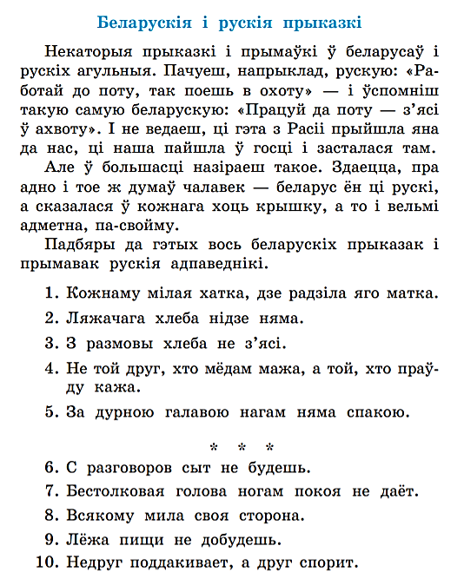
- Фізкультхвілінка.
- Замацаванне вывучанага
Давайце паспрабуем патлумачыць сваімі словамі кожную з гэтых прыказак.
- Паўтарэнне вывучанага.
А зараз уважліва паглядзім мультфільм. Ваша задача - знайсці ў мультфільме як мага больш прыказак і выпісаць іх. А ў канцы мы пагаворым аб гэтых прыказках.

- Рэфлексія і выстаўленне адзнак
Што новага вы даведаліся сёння?
Што здалося вам цікавым, займальным?
- Дамашняе заданне, адзнакi. Знайсці і вывучыць 3 прыказкі.

